Каждый летний период воспитатели благоустраивают свои участки. Каждый хочет сделать свой участок необычным.
Хочется напомнить, что каждая поделка должна нести в себе определенную функцию: эстетическую, познавательную, развлекательную. К выполнению работы мы привлекали родителей вместе с детьми, так как это учит детей бережно относиться к поделкам, уважать труд других людей.
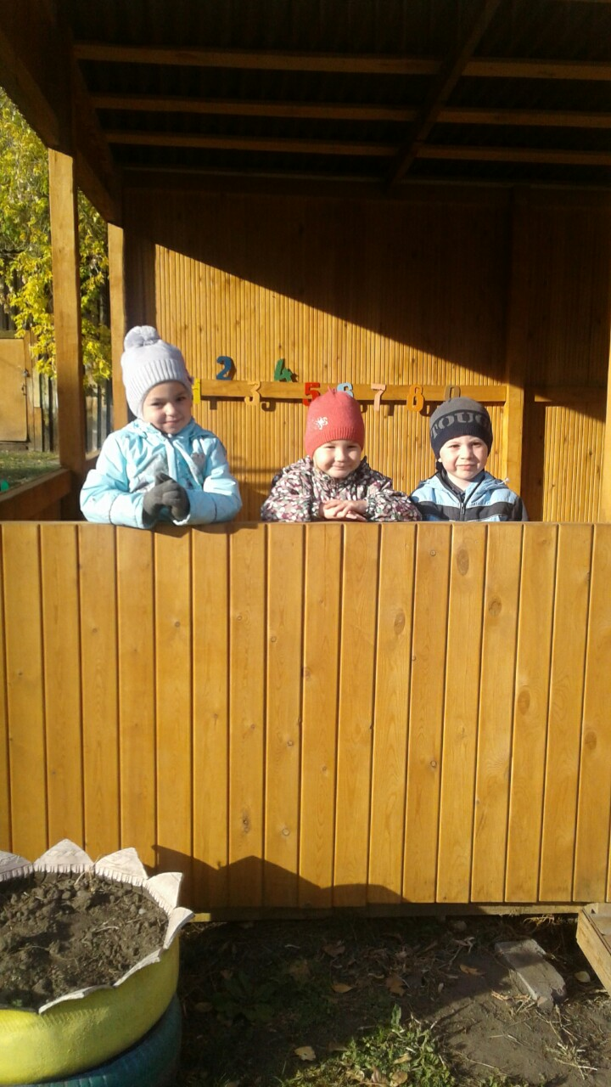
На нашем участке построили новую и уютную веранду. Детским играм, которые проходят на открытом воздухе, обязательно нужна на участке удобная и просторная веранда для детского сада. Строение является надежным укрытием при плохой погоде.
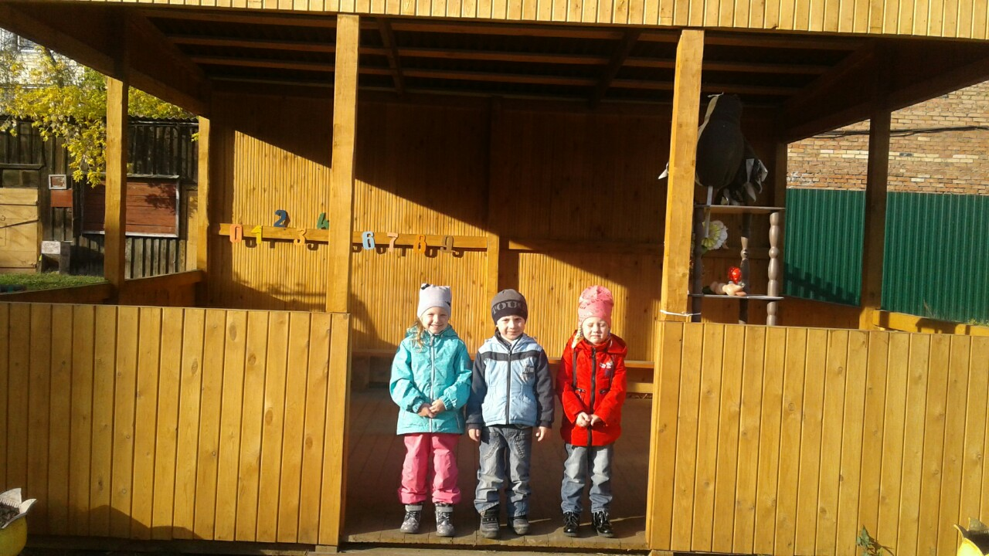
Установили качелю, которая, является отличным аксессуаром для обустройства участка.
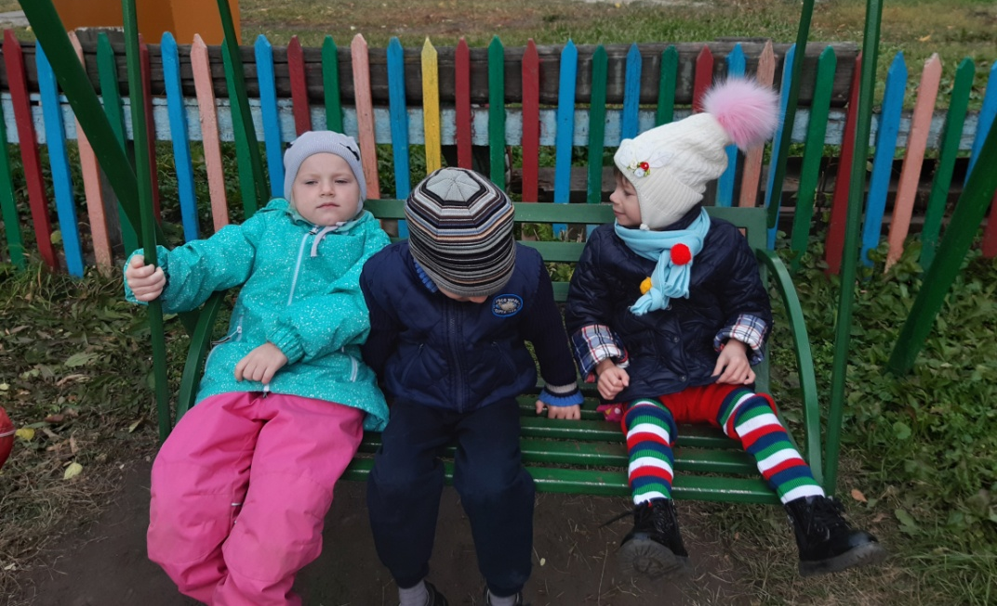
Мы заранее продумали, какие поделки будем выполнять на участке. Выбрали материал фанеру, на ней нарисовали жирафа и оленя. Вырезали и покрасили. И вот яркие поделки радуют детишек.
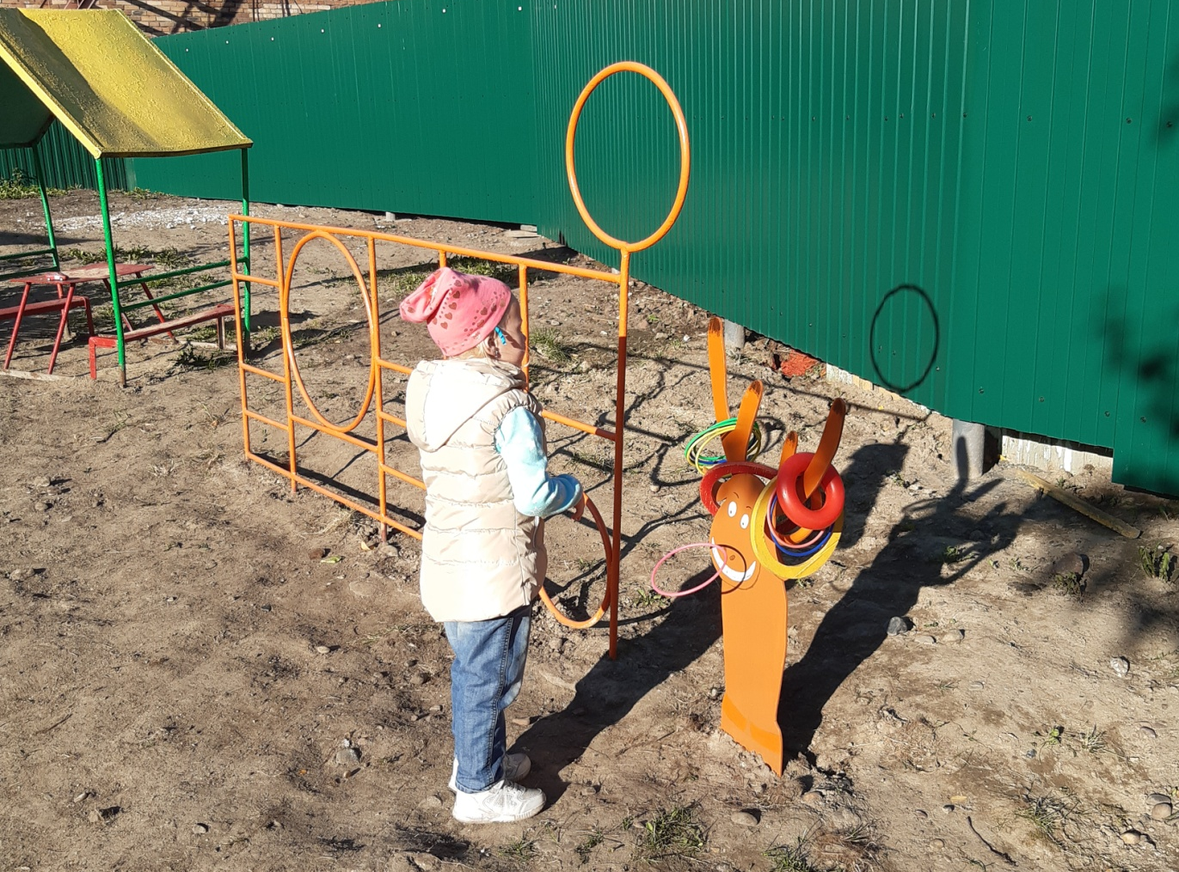
Из пней и спилов установили сказочные композиции. Что делает игровую площадку оригинальной и привлекательной.
Гармонично расположился и деревенский пейзаж.

Свободное рациональное расположение специального оборудования в доступном месте на игровой площадке дает возможность детям организовать деятельность по интересам. Для сюжетно – ролевых игр появились домики, обустроенная веранда. Закуплен набор для игр с водой и песком.
Всем кто принимал участие в работе по благоустройству участка группы «Радуга» - огромное Вам спасибо от детей и воспитателей.

